

REVERSE PROXY & LOAD BALANCING

Tugas Keamanan Jaringan A11



PROGRAM STUDI TEKNIK INFORMATIKA

DEPARTEMEN TEKNIK INFORMATIKA DAN KOMPUTER

POLITEKNIK ELEKTRONIKA NEGERI SURABAYA

2023

Veha Ramadhan Dasendaya 3122640047

Fajar Yunus Afiffudin 3122640049

**Bagian 1 : Apa itu Reverse Proxy & Load balancing**

Reverse proxy dan load balancing adalah dua konsep mengenai pengelolaan lalu lintas jaringan di server. Berikut adalah penjelasan singkat tentang keduanya:

1. Reverse Proxy:

Reverse proxy adalah server yang bertindak sebagai perantara antara klien (pengguna) dan server tujuan yang sebenarnya. Ketika klien mengirim permintaan ke server, permintaan tersebut diteruskan melalui reverse proxy terlebih dahulu. Reverse proxy kemudian akan memproses permintaan tersebut dan meneruskannya ke server tujuan. Setelah server tujuan merespons, respons tersebut akan kembali melalui reverse proxy sebelum akhirnya diteruskan kepada klien.

Reverse proxy memiliki beberapa manfaat, antara lain:

1. Keamanan: Reverse proxy dapat berfungsi sebagai lapisan pertahanan tambahan dengan menyembunyikan server tujuan yang sebenarnya dari klien. Hal ini membantu melindungi server dari serangan langsung.
2. Penyeimbangan Beban: Reverse proxy dapat mendistribusikan lalu lintas ke beberapa server tujuan untuk mencegah satu server menjadi titik kegagalan tunggal.
3. Penyimpanan Cache: Reverse proxy juga dapat menyimpan salinan respons server tujuan dan mengirimkannya kembali kepada klien jika permintaan yang sama muncul lagi. Hal ini dapat meningkatkan kecepatan dan kinerja secara keseluruhan.
4. Load Balancing:

Load balancing adalah proses mendistribusikan lalu lintas jaringan secara merata ke beberapa server tujuan untuk mencegah satu server menjadi terlalu terbebani. Tujuannya adalah untuk meningkatkan kinerja, ketahanan, dan skalabilitas sistem.

Terdapat beberapa metode load balancing yang umum digunakan:

1. Round Robin: Permintaan diteruskan ke setiap server secara bergantian sesuai urutan.
2. Least Connection: Permintaan diteruskan ke server dengan jumlah koneksi terendah pada saat itu.
3. IP Hashing: Permintaan diteruskan berdasarkan alamat IP klien, sehingga permintaan dari klien yang sama selalu dikirim ke server yang sama.

Load balancing dapat dilakukan dengan menggunakan perangkat keras khusus (seperti load balancer) atau menggunakan perangkat lunak (seperti reverse proxy). Penerapan load balancing membantu meningkatkan keandalan dan kinerja sistem dengan memastikan bahwa beban kerja terdistribusi secara seimbang di antara server-server yang tersedia.

Kedua konsep ini, reverse proxy dan load balancing, sering digunakan bersama-sama untuk meningkatkan kinerja, keandalan, dan keamananinfrastruktur server.

**Bagian 2 : Cara penerapan reverse proxy dan load balancing**

Cara menggunakan reverse proxy dan load balancing dapat bervariasi tergantung pada lingkungan dan teknologi yang Anda gunakan. Berikut adalah langkah-langkah umum untuk mengimplementasikan kedua konsep tersebut:

* 1. Reverse Proxy:

1. Pilih dan instal server reverse proxy: Ada beberapa opsi server reverse proxy yang populer, seperti Nginx, Apache HTTP Server, atau HAProxy. Pilihlah yang sesuai dengan kebutuhan Anda dan instal di server yang ditentukan.
2. Konfigurasi server reverse proxy: Setelah menginstal server reverse proxy, Anda perlu mengkonfigurasinya. Konfigurasi ini melibatkan penentuan server tujuan yang akan menerima permintaan yang diteruskan, mengatur aturan penyeimbangan beban jika diperlukan, serta pengaturan lainnya seperti caching dan keamanan.
3. Uji coba dan validasi: Setelah konfigurasi selesai, lakukan uji coba dengan mengirim permintaan melalui reverse proxy dan memastikan bahwa respons dari server tujuan diterima dengan benar melalui reverse proxy.
   1. Load Balancing:
4. Pilih pendekatan load balancing: Tentukan metode load balancing yang akan Anda gunakan, seperti round-robin, least connection, atau IP hashing. Setiap pendekatan memiliki kelebihan dan kelemahan tertentu, jadi pilihlah yang sesuai dengan kebutuhan dan lingkungan Anda.
5. Konfigurasi server load balancing: Jika Anda menggunakan perangkat keras load balancer, ikuti petunjuk pemasangan dan konfigurasi yang disediakan oleh produsen. Jika Anda menggunakan perangkat lunak atau server reverse proxy untuk melakukan load balancing, konfigurasikan aturan load balancing sesuai dengan pendekatan yang Anda pilih.
6. Tambahkan server tujuan: Tentukan server-server tujuan yang akan menerima lalu lintas yang didistribusikan dan tambahkan mereka ke dalam konfigurasi load balancer. Pastikan server-server tersebut berfungsi dengan benar dan siap menerima lalu lintas.
7. Uji coba dan validasi: Setelah konfigurasi selesai, uji coba dengan mengirim permintaan dan pastikan bahwa lalu lintas didistribusikan secara merata di antara server-server tujuan. Periksa juga apakah load balancing berfungsi seperti yang diharapkan dan jika ada kegagalan server, apakah permintaan masih bisa diarahkan ke server yang tersedia.

Bagian 3 : Langkah penerapan reverse proxy & load balancing pada windows server 2016

Dengan menggunakan URL Rewrite Module dan Application Request Routing, Anda dapat menerapkan penyeimbangan beban yang kompleks dan fleksibel serta membalikkan konfigurasi proxy. Skenario reverse proxy yang sangat umum adalah menyediakan beberapa aplikasi web internal melalui Internet. Server Web yang dapat diakses Internet digunakan sebagai server proxy balik yang menerima permintaan Web dan kemudian meneruskannya ke beberapa aplikasi intranet untuk diproses.

1. Pastikan IIS telah diinstal:

* Buka "Server Manager" dan pilih "Add Roles and Features".

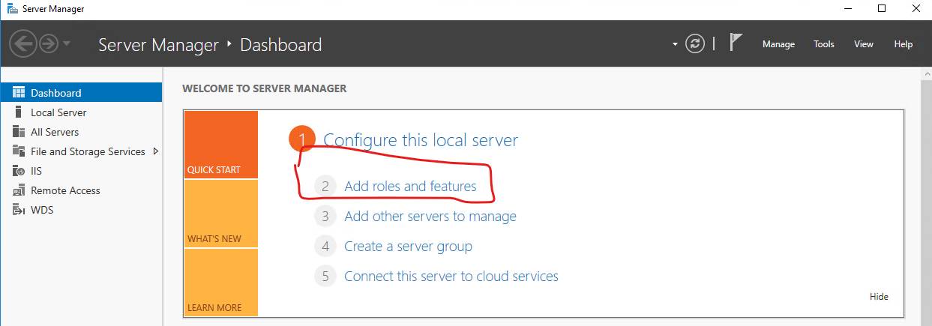

* Lihat apakah web server iis telah terinstall, jika belum silahkan selesaikan instalasi terlebih dahulu

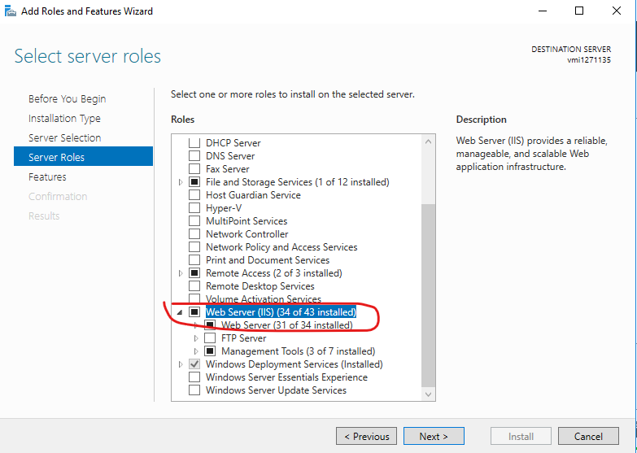

1. Install fitur yang dibutuhkan untuk melakukan reverse proxy

* URL Rewrite (<https://www.iis.net/downloads/microsoft/url-rewrite>)
* Application Request Routing

(<https://www.iis.net/downloads/microsoft/application-request-routing>)

Setelah menginstall 2 modul tersebut maka akan muncul url rewrite pada moduli is, dan server farm

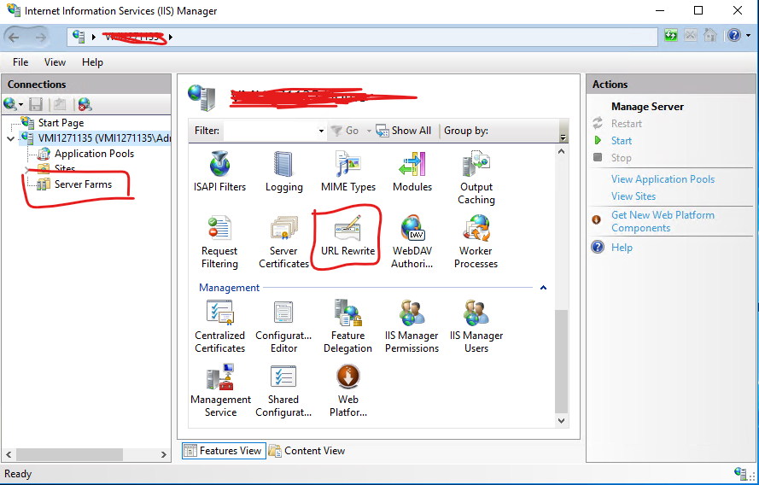

1. Atur Reverse Proxy pada pool aplikasi yang diinginkan

* Masuk ke pool aplikasi yang akan diterapkan reverse proxy

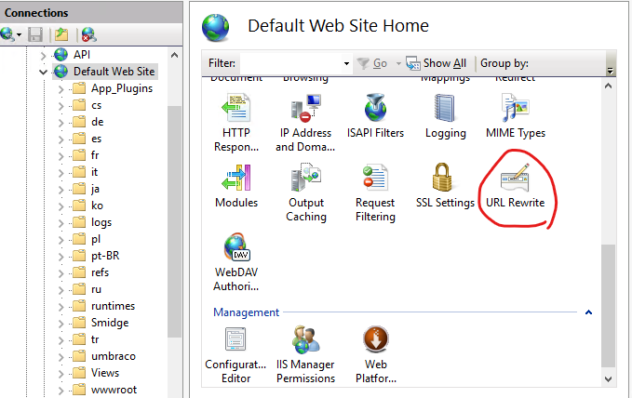

Setelah masuk ke menu aplikasi masuk ke menu url rewrite

* Setelah masuk ke url rewrite, klik add rule

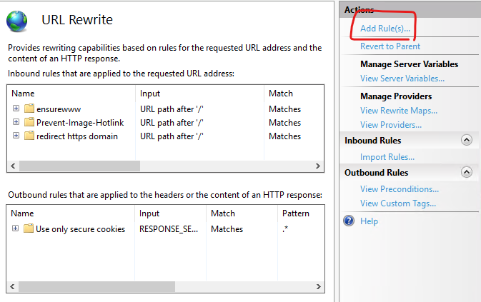

* Pilih reverse proxy

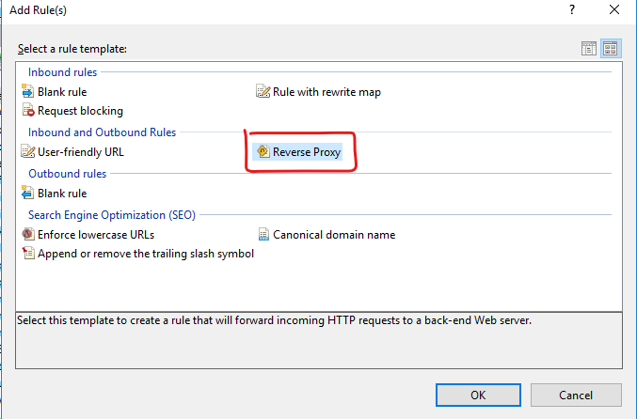

* Kemudian akan muncul warning, pilih ok

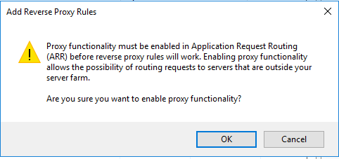

* Setelah itu akan muncul add reverse proxy rules

Jika web server di bawah proxy ini melayani beberapa website selain yang kita maksud, ada 2 alternatif. Pertama, server itu menggunakan port untuk membedakan tiap site/aplikasi. Yang mana sedikit merepotkan, dan kadang aplikasi tertentu tidak mau jalan kalau menggunakan port tidak lazim atau tidak menggunakan domain. Jika kita memilih ini, di Inbound Rules kita tinggal IP dan portnya, misal 10.18.2.100:1080, dst.

Alternatif lain, membagi port 80. Tapi tentu saja kita harus menggunakan virtual host domain, yang mana jika kita beritahu IIS untuk menggunakan domain tersebut maka DNS akan memanggilnya ke IP Public. Terjadilah infinite redirect. Solusinya kita buat dulu record palsu di file

“C:\Windows\System32\drivers\etc\hosts”

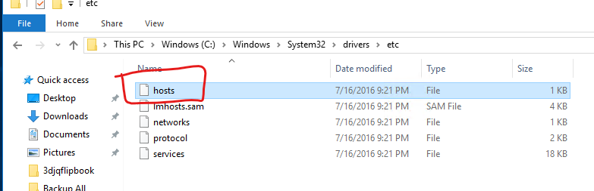

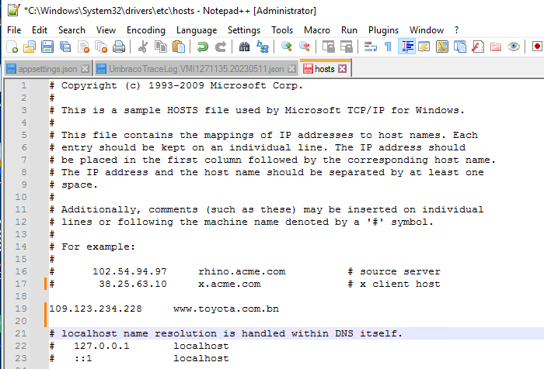

Ip Public server

* Setelah itu isikan host yang telah ditambahkan pada record file hosts.

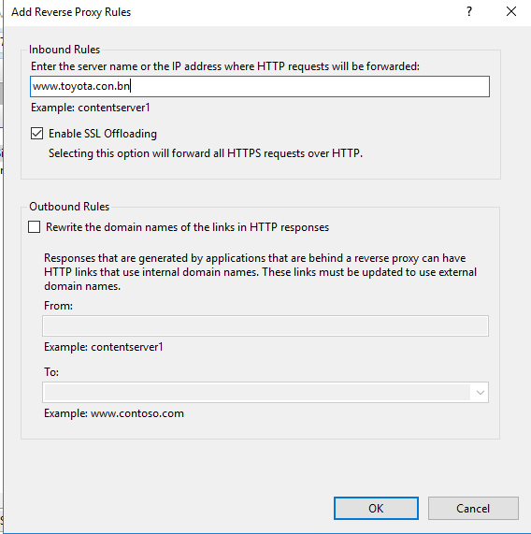

* Rule reverse proxy berhasil ditambahkan

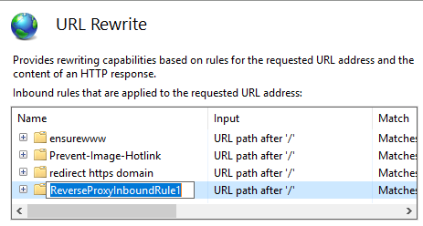

1. Mengatur Load Balancing

* Masuk ke server farm & buat server baru

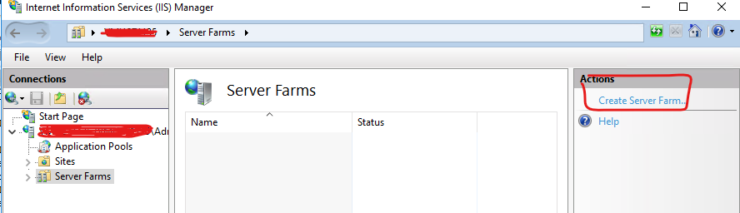

* Akan muncul wizard untuk menambahkan server farm, dan isikan nama server farm

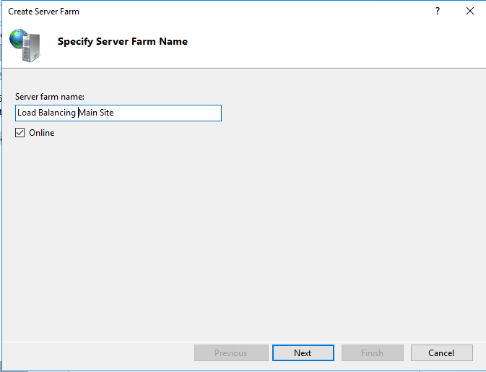

* Setelah membuat server farm, input ip public dan selanjutnya akan diarahkan ke dashboard

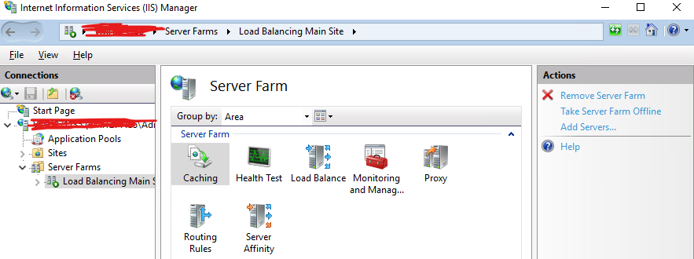

* Double klik pada load balance

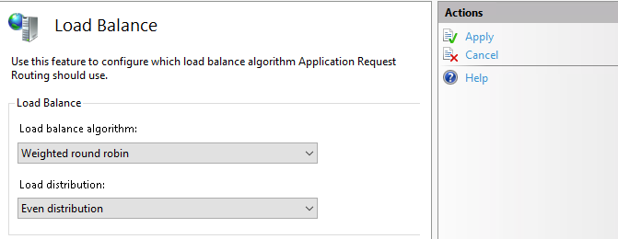

Pilih algoritma load balance dan klik apply

1. Enable IIS untuk berfungsi sebagai proxy

* Masuk ke root iis, dan cari menu ARR (Aplication Request Routing Cache)

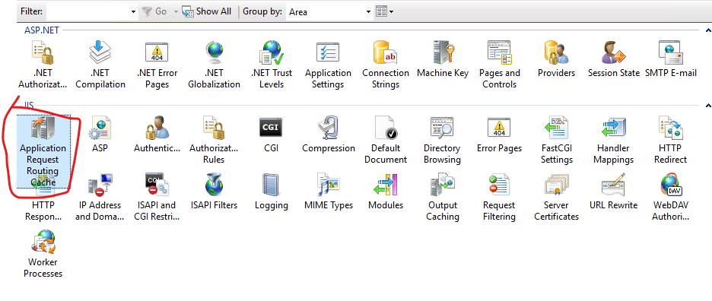

* Kemudian pada pane action pilih server proxy setting

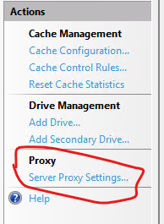

* Enable proxy

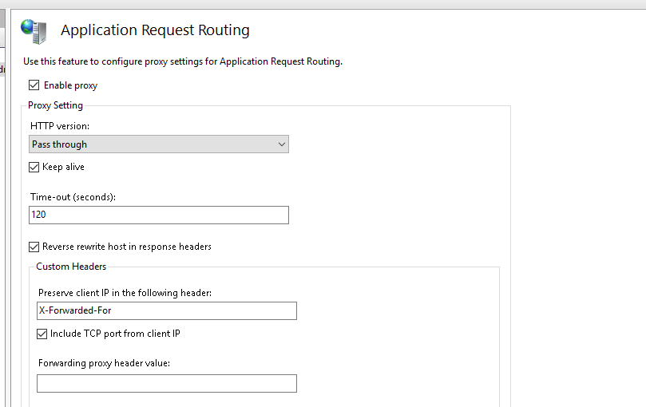

Pastikan enable proxy, dan reverse rewrite host tercentang dan http version pass through.

* Klik apply

Bagian 4 : Reverse proxy pada linux

1. Membuat Aplikasi Node.js

Jalankan perintah berikut :

$ cd /var/www/html/

$ mkdir nginx_server_project

$ cd nginx_server_project

$ pwd

$ npm init -y

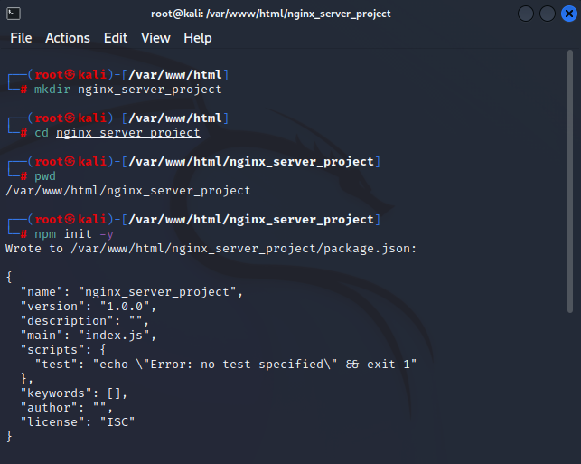

1. membuat file server.js yang berisi source code untuk aplikasi kita.

Masukkan kode berikut ke dalam server.js

const http = require("http");

const server = http.createServer((req, res) => {

const urlPath = req.url;

if (urlPath === "/overview") {

res.end('Welcome to the "overview page" of the nginX project');

} else if (urlPath === "/api") {

res.writeHead(200, { "Content-Type": "application/json" });

res.end(

JSON.stringify({

product_id: "xyz12u3",

product_name: "NginX injector",

})

);

} else {

res.end("Successfully started a server");

}

});

server.listen(3000, "localhost", () => {

console.log("Listening for request");

});

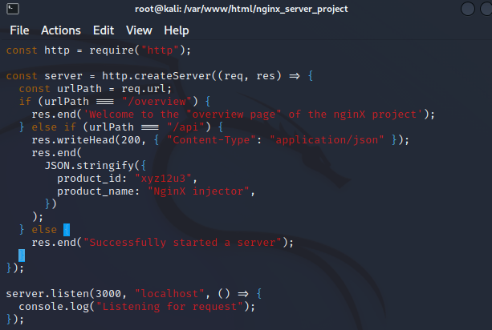

Kami membuat server dengan modul HTTP Node.js yang kami impor menggunakan fungsi require dalam kode di atas. Di dalam server kami, kami akan membuat dua respons berbeda, tergantung pada route kami saat ini. Kedua routes tersebut adalah /overview dan /api.

1. Melakukan Instalasi nginx

Jalankan perintah berikut :

$ apt install nginx -y

$ systemctl enable nginx

$ systemctl start nginx

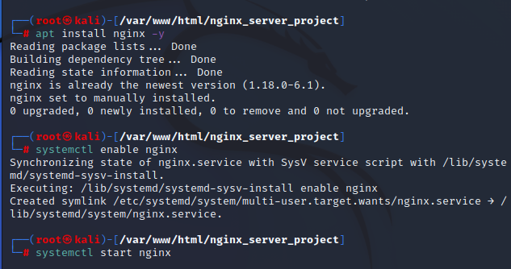

1. Melakukan konfigurasi Nginx reverse proxy

Jalankan perintah berikut

$ vim /etc/nginx/sites-available/nginx_server_project.conf

Masukkan kode berikut

#The Nginx server instance qApp

server{

listen 80;

server_name nodejstest.id www.nodejstest.id;

access_log /var/log/nginx/nodejstest.id_access.log;

error_log /var/log/nginx/nodejstest.id_error.log;

location / {

proxy_set_header X-Forwarded-For $proxy_add_x_forwarded_for;

proxy_set_header Host $host;

proxy_pass http://127.0.0.1:3000;

proxy_http_version 1.1;

proxy_set_header Upgrade $http_upgrade;

proxy_set_header Connection "upgrade";

# location /overview {

# proxy_pass http://127.0.0.1:3000$request_uri;

# proxy_redirect off;

# }

}

}

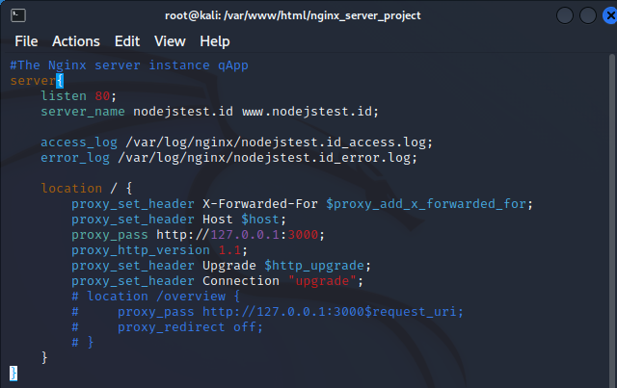

KETERANGAN :

proxy_set_header : Menetapkan header host menjadi server Nginx

proxy_pass http : Menginstruksikan Nginx untuk mem-proxy semua permintaan yang cocok dengan pola lokasi ke server upstream (backend)

proxy_http_version : Mengubah koneksi masuk ke HTTP 1.1

proxy_set_header Upgrade : Mengubah koneksi proxy menjadi tipe Upgrade karena WebSockets hanya berkomunikasi pada koneksi yang ditingkatkan

proxy_set_header Connection : Memastikan nilai header koneksi adalah upgrade

1. Simpan dan silakan membuat symbolic untuk konfigurasi Nginx, lalu verifikasi konfigurasi Nginx dan silakan restart Nginx

Jalankan perintah berikut

$ ln -s /etc/nginx/sites-available/nginx_server_project.conf /etc/nginx/sites-enabled/

$ nginx -t

$ systemctl restart nginx

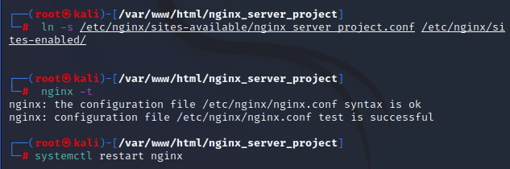

1. Jalankan aplikasi Node.js menggunakan perintah node seperti berikut ini:

$ cd /var/www/html/nginx_server_project/

$ node server.js

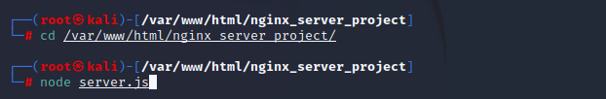

1. Ketikkan localhost:3000 di browser

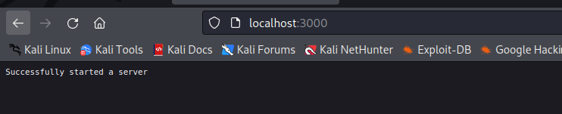

Tampilan overview :

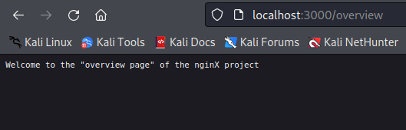

Tampilan api

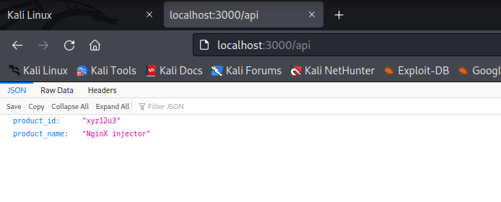

1. INSTALASI PM2

Jalankan perintah berikut

$ npm install pm2 -g

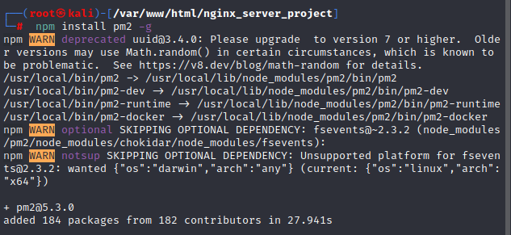

1. Untuk start PM2 gunakan perintah

$ pm2 start server.js

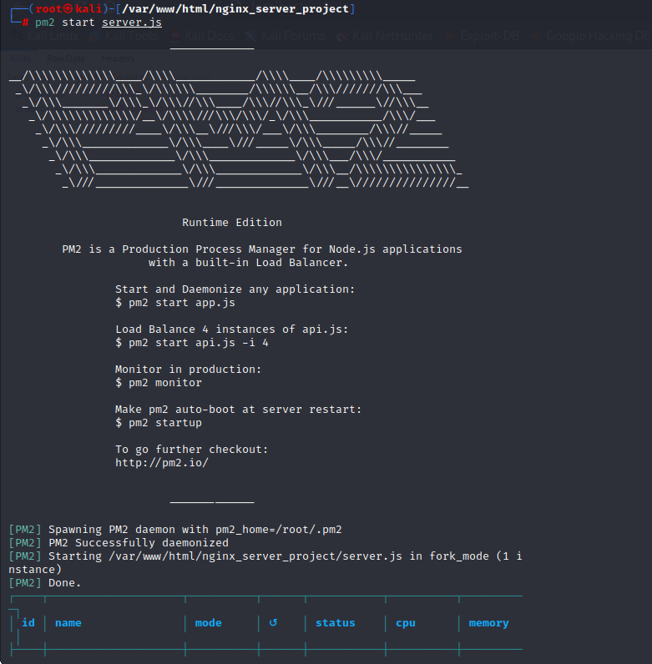

Untuk melihat semua list aplikasi node.js yang sedang berjalan gunakan perintah

$ pm2 list

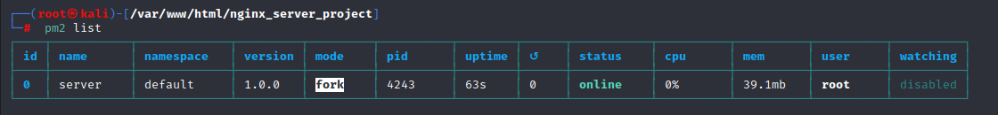

Untuk management aplikasi node.js gunakan perintah

$ pm2 stop <app_name|namespace|id|'all'|json_conf>

$ pm2 restart <app_name|namespace|id|'all'|json_conf>

$ pm2 delete <app_name|namespace|id|'all'|json_conf>

Untuk melihat detail informasi dari aplikasi node.js gunakan perintah

$ pm2 describe <id|app_name>

Untuk monitor logs, custom metrics, informasi aplikasi node.js gunakan perintah

$ pm2 monit

Source :

<https://learn.microsoft.com/en-us/iis/extensions/url-rewrite-module/reverse-proxy-with-url-rewrite-v2-and-application-request-routing>

<https://learn.microsoft.com/en-us/iis/web-hosting/scenario-build-a-web-farm-with-iis-servers/configuring-step-3-configure-iis-web-farm-load-balancing>